**GL03**

DOKUMEN UJI PERANGKAT LUNAK

Aplikasi Pemesanan Hotel

untuk:

Customer dan Instansi Hotel

Dipersiapkan oleh:

Buala Leonardo Hulu (1301160802)

M. Reza Prawira (1301161771)

I Gusti Agung Gede Nanda Raditya (1301164680)

Muhammad Azhar Abiman (1301164696)

Prodi Teknik Informatika - Universitas Telkom

|  |  |  |  |  |
| --- | --- | --- | --- | --- |
|  | Prodi Teknik Informatika  Universitas Telkom | Nomor Dokumen | | Halaman |
| *DUPL-01* | |  |
| Revisi | *A* | *Tgl: <isi tanggal>* |

Daftar Isi

1 Pendahuluan 6

1.1 Tujuan Pembuatan Dokumen 6

1.2 Deskripsi Umum Sistem 6

1.3 Definisi dan Singkatan 6

1.4 Referensi 6

2 Lingkungan Pengujian Perangkat Lunak 6

2.1 Perangkat Lunak Pengujian 6

2.2 Perangkat Keras Pengujian 6

2.3 Material Pengujian 6

2.4 Sumber Daya Manusia 6

2.5 Metode Pengujian 6

2.6 Tujuan Pengujian 6

2.7 Rencana Pengujian 7

2.8 Pelaksanaan Pengujian 7

2.8.1 Pengujian DUPL-01 Login User 7

2.9 Kesimpulan Pengujian 8

3 Lampiran 8

Daftar Gambar

Tampilan 1. Halaman Login – Berhasil Login 17

Tampilan 2. Halaman Menu Utama – Tanggal Kosong 17

Tampilan 3. Halaman Pembayaran – Jumlah Bayar Tidak Valid 18

Tampilan 4. Halaman Pesan Kamar – Id Kamar Tidak Valid 18

Tampilan 5. Halaman Pesanan - Tanggal Tidak Valid 19

Tampilan 6. Halaman Pesanan - Id Kamar Tidak Valid 19

Tampilan 7. Halaman Menu Utama - Daftar Kamar 20

Tampilan 8. Halaman Menu Utama - Daftar Kamar Standard 20

Tampilan 9. Halaman Menu Utama - Daftar Kamar Deluxe 21

Daftar Tabel

Table 1. Pengujian Login User - Normal 9

Table 2. Pengujian Login User - Gagal 10

Table 3. Menampilkan daftar kamar yang tersedia 10

Table 4. Menampilkan daftar kamar secara urut berdasarkan tipe kamar tertentu 10

Table 5. Melakukan pemesanan kamar - Normal 11

Table 6. Melakukan pemesanan kamar - Gagal 11

Table 7. Membatalkan Pesanan - Normal 12

Table 8. Membatalkan Pesanan - Gagal 12

Table 9. Mengubah Id Kamar – Normal 13

Table 10. Mengubah Id Kamar - Gagal 13

Table 11. Mengubah Tanggal Check In dan Check Out - Normal 14

Table 12. Mengubah Tanggal Check In dan Check Out - Gagal 15

Table 13. Melakukan pembayaran sesuai dengan total pembayaran - Normal 15

Table 14. Melakukan pembayaran sesuai dengan total pembayaran - Gagal 16

Table 15. Kesimpulan Pengujian 17

# Pendahuluan

## Tujuan Pembuatan Dokumen

Tujuan dari pembuatan dokumen ini adalah sebagai panduan untuk melakukan pengujian terhadap perangkat lunak Aplikasi Pemesanan Hotel. Dokumen ini digunakan untuk melihat hasil uji dari perangkat lunak Aplikasi Pemesanan Hotel apakah sudah sesuai dengan rancangan yang telah dibuat atau tidak. Dokumen ini ditujukan untuk programmer sebagai bahan pertimbangan pengembangan perangkat lunak lebih lanjut agar memenuhi target perancangan.

## Ruang Lingkup Pengujian

Perangkat lunak yang akan diuji adalah “Aplikasi Pemesanan Hotel”. Perangkat lunak ini adalah aplikasi yang digunakan untuk mempermudah pengguna melakukan penyewaan jasa penginapan hotel pada perusahaan Hotel Astro World maupun perusahaan/instansi Hotel yang telah bekerja sama dengan pihak terkait. Sistem ini diimplementasikan melalui komunikasi di media dengan jaringan internet antara sesama pengguna dengan sistem.

## Referensi

Berikut adalah referensi yang digunakan dalam membuat dokumen DPPL ini:

1. SPESIFIKASI KEBUTUHAN PERANGKAT LUNAK, Aplikasi Pemesanan Hotel.
2. DOKUMEN PERANCANGAN PERANGKAT LUNAK, Aplikasi Pemesanan Hotel, S1 Teknik Informatika Universitas Telkom.
3. Template DUPL, S1 Teknik Informatika Universitas Telkom
4. DOKUMEN HASIL UJI PERANGKAT LUNAK (2016). SISTEM INFORMASI PERPUSTAKAAN DI UNIVERSITAS TELKOM., Bandung: Fakultas Informatika – Universitas Telkom.

## Overview Sistem & Fitur Utamanya

Aplikasi pemesanan hotel ini digunakan sebagai sistem layanan untuk membantu customer dalammelakukan pemesanan kamar. Sistem dari aplikasi yang kami buat menggunakan bahasa pemrograman java dan menggunakan database PHPmyAdmin dan server XAMPP.

* Login

*Login* sebagai Customer Hotel Reservasi untuk masuk ke dalam system dengan menginputkan email dan juga password untuk mendapatkan beberapa hak akses yaitu, melihat daftar kamar dan memesan kamar, membatalkan pesanan, membayar pesanan.

* Melihat Daftar Kamar

Pada menu ini customer Hotel Reservasi dapat melihat data-data kamar yang disediakan oleh pihak Hotel, seperti nama kamar, jenis kamar, tipe kamar, dan harga kamar.

* Memesan Kamar

Pada menu ini customer Hotel Reservasi dapat memesan kamar dengan menginputkan jenis atau nama kamar, yang selanjtnya akan di tampilkan data-data kamar yang mempunyai status belum terpesan sesuai pesanan yang dibutuhkan oleh customer.

* Membayar Pesanan

Pada menu ini customer Hotel reservasi dapat membayar pesanan sesuai dari pesanan yang telah dilakukan. Dengan beberapa cara pembayaran yang disediakan yang elanjutnya data pembayaran akan masuk ke database, disimpan sebagai laporan untuk dapat mencetaknyanya

* Membatalkan Pesanan Kamar

Pada menu ini, customer menghapus pesanan yang dibatalkan dari daftar pesanan kamar yang ada.

## Overview Pengujian

### Perangkat Keras Pengujian

Perangkat keras yang diperlukan untuk menguji aplikasi Hotel Reservasi ini adalah :

1. Set Komputer/Laptop dengan spesifikasi :
   1. Processor : Intel® i3-i5® @2.16GHz
   2. RAM : 4.00-8.00 GB
   3. Tipe Sistem : 64-bit *Operating System*
   4. Harddisk : Minimal 200GB
2. Mesin Cetak (*Printer*)

### Sumber Daya Manusia

Sumber daya manusia yang diperlukan dalam pengujian perangkat lunak ini adalah

pengembang dari perangkat lunak Aplikasi Pemesanan Hotel Astro World dimana pengembang tersebut memahami :

* Konsep sistem keseluruhan dari perangkat lunak Aplikasi Pemesanan Hotel
* Konsep pemograman Bahasa Java
* Konsep *database* menggunakan XAMPP

### Perangkat Lunak Pengujian

Perangkat lunak Sistem Informasi Perpustakaan ini diujikan menggunakan beberapa perangkat lunak lain, yaitu:

1. Sistem operasi: Windows 7, 8, 10
2. Bahasa pemrograman : Java
3. *Web server* : XAMPP ver 5.5.33-0 yang terdiri dari apache http server, dan MySQL *database*
4. *Editor* : Notepad ++ ver 6.9, Sublime Text 3.
5. *Browser* : Google Chrome 49.0.2623.112, Mozilla Firefox 44.0.2

### Material Pengujian

|  |  |  |
| --- | --- | --- |
| Pengguna | Modul yang diuji | Keterangan |
| Customer Hotel Reservasi | *Login* | *Login* sebagai Customer Hotel Reservasi untuk masuk ke dalam system dengan menginputkan email dan juga password untuk mendapatkan beberapa hak akses yaitu, melihat daftar kamar dan memesan kamar, membatalkan pesanan, membayar pesanan. |
| Melihat daftar kamar | Pada menu ini customer Hotel Reservasi dapat melihat data-data kamar yang disediakan oleh pihak Hotel, seperti nama kamar, jenis kamar, tipe kamar, dan harga kamar. |
| Memesan Kamar | Pada menu ini customer Hotel Reservasi dapat memesan kamar dengan menginputkan jenis atau nama kamar, yang selanjtnya akan di tampilkan data-data kamar yang mempunyai status belum terpesan sesuai pesanan yang dibutuhkan oleh customer. |
| Membayar pesanan | Pada menu ini customer Hotel reservasi dapat membayar pesanan sesuai dari pesanan yang telah dilakukan. Dengan beberapa cara pembayaran yang disediakan yang elanjutnya data pembayaran akan masuk ke database, disimpan sebagai laporan untuk dapat mencetaknyanya |
|  | Membatalkan Pesanan Kamar | Pada menu ini, customer menghapus pesanan yang dibatalkan dari daftar pesanan kamar yang ada. |

### Strategi dan Metode Pengujian

Metode pengujian yang digunakan adalah pengujian Black Box. Metode Black Box merupakan pengujian yang berfokus pada spesifikasi fungsional dari perangkat lunak, tester dapat mendefinisikan kumpulan kondisi input dan melakukan pengetesan pada spesifikasi fungsional program. Dengan kata lain pada pengujian Black Box dilakukan dengan hanya mengamati hasil eksekusi melalu data uji dan memeriksa fungsional dari perangkat lunak.

### Jadwal Pengujian

|  |  |  |
| --- | --- | --- |
| **Use Case** | **PIC** | **Jadwal pengujian** |
| Login | Reza | 12 Mei 2019 |
| Melihat Daftar Kamar | Reza | 12 Mei 2019 |
| Memesan Kamar | Azhar | 12 Mei 2019 |
| Membayar Pesanan | Nanda | 12 Mei 2019 |
| Mengubah Data Kamar | Buala | 12 Mei 2019 |

# Pelaksanaan Pengujian

## Pengujian USE CASE

* 1. Flow Chart Insert Pesanan

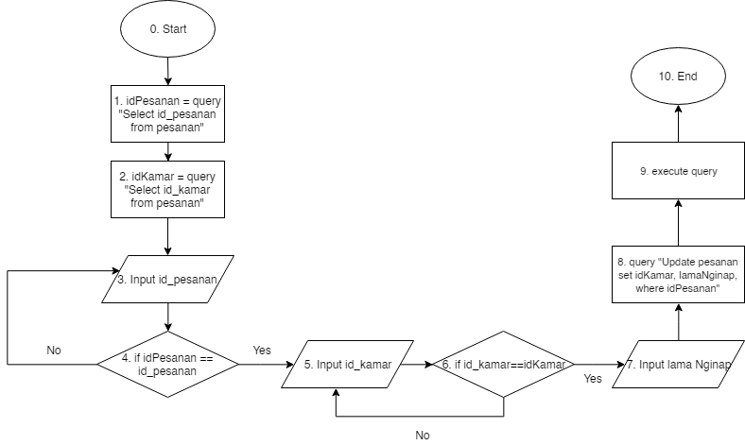

* 1. Cyclomatic Complexity

V(G) = Decision + 1

V(G) = 2 + 1

V(G) = 3

* 1. List Path Pengujian

Path 1: 0,1,2,3,4,5,6,7,8,9,10

Path 2: 0,1,2,3,4,3,4,5,6,7,8,9,10

Path 3: 0,1,2,3,4,5,6,5,6,7,8,9,10

### Pengujian DUPL-01 Login User

Pengujian *login* terbagi menjadi dua bagian diantaranya pendaftaran *user* baru dan penggecekan user yang telah terdaftar sebagai berikut :

# Table 1. Pengujian Login User - Normal

| **USE CASE** |  | **Kasus dan Hasil Uji (Data normal)** | |  |  |
| --- | --- | --- | --- | --- | --- |
| **Data Masukan** | **Yang diharapkan** | **Pengamatan** |  | **Kesimpulan** |
|  | Email: test123@gmail.com | Memberikan message box yang menandakan login berhasil | Message box yang menandakan login berhasil ditampilkan | [X | ] diterima |
| Login | Password:123 |  |  | [ | ] ditolak |
| Klik tombol Login | Menampilkan menu utama reservasi hotel | Menu utama ditampilkan | [X | ] diterima |
|  |  |  |  | [ | ] ditolak |
|  |  |  |  |  |  |
|  |  |  | Sesuai yang diharapkan |  |  |

# Table 2. Pengujian Login User - Gagal

| **USE CASE** |  | **Kasus dan Hasil Uji (Data Salah)** | |  |  |
| --- | --- | --- | --- | --- | --- |
| **Data Masukan** | **Yang diharapkan** | **Pengamatan** |  | **Kesimpulan** |
|  | Email: cobasalah@gmail.com  Password:123 | Email dan password yang diinput berhasil dilakukan. | Berhasil melakukan penginputan email dan password | [X | ] diterima |
| Login |  |  | [ | ] ditolak |
| Klik tombol Login | Menampilkan message box email dan password yang diinput salah  Tidak menampilkan menu utama hotel. | Berhasil menampilkan message box email dan password yang diinput salah  Dan  Tidak menampilkan menu utama hotel. | [X | ] diterima |
|  | [ | ] ditolak |
|  |  |  |
|  |  |  |

### Pengujian DUPL-02 Melihat Daftar Kamar

#### Pengujian DUPL-02_01 Menampilkan daftar kamar yang tersedia

**Tabel 2 Pengujian Menampilkan daftar kamar**

# Table 3. Menampilkan daftar kamar yang tersedia

| USE CASE |  | **Kasus dan Hasil Uji (Data normal)** | |  |  |
| --- | --- | --- | --- | --- | --- |
| **Data Masukan** | **Yang diharapkan** | **Pengamatan** |  | **Kesimpulan** |
|  |  | Menampilkan semua daftar kamar yang tersedia. | Berhasil menampilkan semua daftar kamar yang tersedia | [X | ] diterima |
|  | Klik daftar kamar | [ | ] ditolak |
|  |  |  |
| Melihat daftar Kamar |  |  |
|  |  |  |  |  |

#### Pengujian DUPL-02_01 Menampilkan daftar kamar secara urut berdasarkan tipe kamar tertentu

**Tabel 2 Pengujian Menampilkan daftar kamar secara urut**

# Table 4. Menampilkan daftar kamar secara urut berdasarkan tipe kamar tertentu

|  |  |  |  |  |
| --- | --- | --- | --- | --- |
| USE CASE | **Kasus dan Hasil Uji (Data normal)** | | | |
| **Data Masukan** | **Yang diharapkan** | **Pengamatan** | **Kesimpulan** |
| Melihat daftar Kamar | Memilih drop down ‘Standard’ dan klik Urutkan. | Menampilkan semua daftar kamar yang bertipe ‘Standard’. | Berhasil menampilkan semua daftar kamar yang bertipe ‘Standard’. | [X] diterima  [ ] ditolak |
|  | Memilih drop down ‘Deluxe’ dan klik Urutkan. | Menampilkan semua daftar kamar yang bertipe ‘Deluxe’. | Berhasil menampilkan semua daftar kamar yang bertipe ‘Deluxe’. | [X] diterima  [ ] ditolak |
|  | Memilih drop down ‘All’ dan klik Urutkan. | Menampilkan semua daftar kamar dengan semua tipe. | Berhasil menampilkan semua daftar kamar dengan semua tipe | [X] diterima  [ ] ditolak |

### Pengujian DUPL-03 Memesan Kamar

#### Pengujian DUPL-03_01 Melakukan pemesanan kamar.

**Tabel 3 Pengujian Melakukan pemesanan kamar.**

# Table 5. Melakukan pemesanan kamar - Normal

|  |  |  |  |  |
| --- | --- | --- | --- | --- |
| USE CASE | **Kasus dan Hasil Uji (Data normal)** | | | |
| **Data Masukan** | **Yang diharapkan** | **Pengamatan** | **Kesimpulan** |
| Memesan Kamar | Menginput id kamar yang terdapat pada daftar kamar yang tersedia  Dan  Menginput tanggal check In dan Check Out | Input id kamar berhasil dilakukan.  Input tanggal check In dan check Out berhasil dilakukan. | Berhasil menginput id kamar. | [X] diterima  [ ] ditolak |
|  | Klik tombol pesan kamar | Pesanan kamar berhasil dilakukan, tidak ada alert gagal. Data disimpan di tabel pemesanan dan pembayaran. | Berhasil melakukan pemesanan kamar.. | [X] diterima  [ ] ditolak |

# Table 6. Melakukan pemesanan kamar - Gagal

|  |  |  |  |  |
| --- | --- | --- | --- | --- |
| USE CASE | **Kasus dan Hasil Uji (Data Salah)** | | | |
| **Data Masukan** | **Yang diharapkan** | **Pengamatan** | **Kesimpulan** |
| Memesan Kamar | Menginput id kamar yang tidak terdapat pada daftar kamar yang teresedia.  Menginput tanggal check In dan Check Out yang kosong | Input id kamar berhasil dilakukan.  Input tanggal check In dan check Out berhasil dilakukan. | Berhasil menginput id kamar.  Berhasil menginput tanggal check in dan check out yang kosong. | [X] diterima  [ ] ditolak |
|  | Klik tombol pesan kamar  (id kamar tidak valid) | Pesanan kamar gagal dilakukan dan menampilkan message box ‘Input id kamar tidak valid’. | Gagal melakukan pemesanan kamar dan essage box input id kamar dan tangga check in salah ditampilkan | [X] diterima  [ ] ditolak |
|  | Klik tombol pesan kamar  (id kamar valid tetapi tanggal kosong) | Pesanan kamar gagal dilakukan dan menampilkan message box ‘Input tanggal tidak valid’. | Gagal melakukan pemesanan kamar dan menampilkan message box ‘Input kamar tidak valid’ | [X] diterima  [ ] ditolak |

### Pengujian DUPL-04 Mengubah Data Pesanan

#### Pengujian DUPL-04_01 Membatalkan Pesanan.

**Tabel 4 Pengujian mengubah data pesanan.**

# Table 7. Membatalkan Pesanan - Normal

|  |  |  |  |  |
| --- | --- | --- | --- | --- |
| USE CASE | **Kasus dan Hasil Uji (Data normal)** | | | |
| **Data Masukan** | **Yang diharapkan** | **Pengamatan** | **Kesimpulan** |
| Mengubah data pesanan | Menginput id pesanan yang terdapat pada data pesanan. | Input id pesanan berhasil dilakukan. | Berhasil menginput id pesanan. | [X] diterima  [ ] ditolak |
|  | Klik tombol Batalkan. | Pesanan berdasarkan nomor pesanan yang diinput berhasil dibatalkan dan dihapus dari data pesanan. | Berhasil melakukan pembatalan pesanan. Pesanan yang dibatalkan hilang dihapus dari data pesanan. | [X] diterima  [ ] ditolak |

# Table 8. Membatalkan Pesanan - Gagal

|  |  |  |  |  |
| --- | --- | --- | --- | --- |
| USE CASE | **Kasus dan Hasil Uji (Data Salah)** | | | |
| **Data Masukan** | **Yang diharapkan** | **Pengamatan** | **Kesimpulan** |
| Mengubah data pesanan | Menginput id pesanan yang terdapat pada data pesanan. | Input id pesanan berhasil dilakukan. | Berhasil menginput id pesanan. | [X] diterima  [ ] ditolak |
|  | Klik tombol Batalkan. | Pesanan berdasarkan nomor pesanan yang diinput gagal dibatalkan dan menampilkan message box id pesanan tidak valid. | Gagal melakukan pembatalan pesanan dan message box id pesanan yang tidak valid ditampilkan. | [X] diterima  [ ] ditolak |

#### Pengujian DUPL-04_02 Mengubah Id Kamar

**Tabel 4 Pengujian mengubah data pesanan**

# Table 9. Mengubah Id Kamar – Normal

|  |  |  |  |  |
| --- | --- | --- | --- | --- |
| USE CASE | **Kasus dan Hasil Uji (Data normal)** | | | |
| **Data Masukan** | **Yang diharapkan** | **Pengamatan** | **Kesimpulan** |
|  | Menginput id pesanan sesuai pada data pesanan. | Input id pesanan berhasil dilakukan | Berhasil menginput id pesanan | [X] diterima  [ ] ditolak |
| Mengubah data pesanan | Menginput id kamar sesuai dengan yang tersedia di daftar kamar | Input id kamar berhasil dilakukan | Berhasil menginput id kamar. | [X] diterima  [ ] ditolak |
|  | Klik tombol ‘Ubah’ | Perubahan kamar pada pesanan dengan id pesanan yang diinput | Berhasil melakukan perubahan kamar pada pesanan dengan id pesanan yang diinput. | [X] diterima  [ ] ditolak |

**Tabel 4 Pengujian mengubah data pesanan**

# Table 10. Mengubah Id Kamar - Gagal

|  |  |  |  |  |
| --- | --- | --- | --- | --- |
| USE CASE | **Kasus dan Hasil Uji (Data Salah)** | | | |
| **Data Masukan** | **Yang diharapkan** | **Pengamatan** | **Kesimpulan** |
|  | Menginput id pesanan yang tidak terdapat pada data pesanan. | Input id pesanan berhasil dilakukan | Berhasil menginput id pesanan | [X] diterima  [ ] ditolak |
| Mengubah data pesanan | Menginput id kamar yang tidak tersedia pada daftar kamar | Input id kamar berhasil dilakukan | Berhasil menginput id kamar. | [X] diterima  [ ] ditolak |
|  | Klik tombol ‘Ubah’  (untuk id kamar yang salah tetapi id pesanan benar) | Perubahan kamar berdasarkan id pesanan yang diinput gagal dilakukan kemudian ditampilkan message box id yang diinput tidak valid | Tidak ada perubahan kamar pada pesanan dengan id pesanan yang diinput dan message box tidak ditampilkan. | [ ] diterima  [X] ditolak |
|  | Klik tombol ‘Ubah’  (untuk id kamar yang salah dan id pesanan yang salah) | Perubahan kamar berdasarkan id pesanan yang diinput gagal dilakukan kemudian ditampilkan message box id yang diinput tidak valid. | Tidak ada perubahan kamar pada pesanan dengan id pesanan yang diinput dan message box id yang tidak valid berhasil ditampilkan. | [X] diterima  [ ] ditolak |

#### Pengujian DUPL-04_03 Mengubah Tanggal Check In dan Check Out.

**Tabel 4 Pengujian mengubah tanggal check in dan check out**

# Table 11. Mengubah Tanggal Check In dan Check Out - Normal

|  |  |  |  |  |
| --- | --- | --- | --- | --- |
| USE CASE | **Kasus dan Hasil Uji (Data normal)** | | | |
| **Data Masukan** | **Yang diharapkan** | **Pengamatan** | **Kesimpulan** |
|  | Menginput id pesanan sesuai pada data pesanan. | Input id pesanan berhasil dilakukan | Berhasil menginput id pesanan | [X] diterima  [ ] ditolak |
| Mengubah data pesanan | Menginput tanggal check in dan check out yang tersedia | Input tanggal check in dan check out berhasil dilakukan. | Berhasil melakukan input tanggal check in dan check out. | [X] diterima  [ ] ditolak |
|  | Klik tombol ‘Ubah Tanggal | Perubahan tanggal check in dan check out pada pesanan dengan id pesanan yang diinput | Berhasil melakukan perubahan tanggal check in dan check out pada pesanan dengan id pesanan yang diinput. | [X] diterima  [ ] ditolak |

**Tabel 4 Pengujian mengubah tanggal check in dan check out**

# Table 12. Mengubah Tanggal Check In dan Check Out - Gagal

|  |  |  |  |  |
| --- | --- | --- | --- | --- |
| USE CASE | **Kasus dan Hasil Uji (Data Salah)** | | | |
| **Data Masukan** | **Yang diharapkan** | **Pengamatan** | **Kesimpulan** |
|  | Menginput id pesanan yang tidak terdapat pada data pesanan. | Input id pesanan berhasil dilakukan | Berhasil menginput id pesanan | [X] diterima  [ ] ditolak |
| Mengubah data pesanan | Menginput tanggal check in dan check out yang kosong | Tidak ditampilkan tanggal check in dan check out. | Tidak menampilkan tanggal check in dan check out. | [X] diterima  [ ] ditolak |
|  | Klik tombol ‘Ubah Tanggal’ | Perubahan tanggal check in dan check out pada pesanan dengan id pesanan yang diinput tidak berhasil dan muncul message box tanggal tidak valid. | Gagal melakukan perubahan tanggal check in dan check out pada pesanan dengan id pesanan yang diinput dan message box tanggal tidak valid ditampilkan. | [X] diterima  [ ] ditolak |

### Pengujian DUPL-05 Melakukan pembayaran

#### Pengujian DUPL-05_01 Melakukan pembayaran sesuai dengan total pembayaran

**Tabel 5 Pengujian Melakukan pembayaran**

# Table 13. Melakukan pembayaran sesuai dengan total pembayaran - Normal

|  |  |  |  |  |
| --- | --- | --- | --- | --- |
| USE CASE | **Kasus dan Hasil Uji (Data normal)** | | | |
| **Data Masukan** | **Yang diharapkan** | **Pengamatan** | **Kesimpulan** |
|  | Menginput id pesanan sesuai pada data pesanan. | Input id pesanan berhasil dilakukan | Berhasil menginput id pesanan | [X] diterima  [ ] ditolak |
| Melakukan pembayaran | Memilih metode bayar ada dropdown metode | Metode bayar berhasil dipilih | Berhasil menampilkan pilihan drop down metode bayar yang dipilih | [X] diterima  [ ] ditolak |
|  | Memilih tangal pembayaran sesuai yang tersedia di kalender. | Input tanggal pembayaran berhasil dilakukan. | Berhasil melakukan input tanggal pembayaran. | [X] diterima  [ ] ditolak |
|  | Input jumlah bayar sesuai data pembayaran yang diberikan. | Input jumlah bayar berhasil dilakukan | Berhasil menginput jumlah bayar yang telah dilakukan | [X] diterima  [ ] ditolak |
|  | Input nama pemilik rekening yang melakukan pembayaran | Input nama pemilik berhasil dilakukan | Berhasil menginput nama pemilik. | [X] diterima  [ ] ditolak |
|  | Klik tombol pembayaran | Pembayaran berhasil dilakukan. Nota pembayaran berubah menjadi pemberitahuan bahwa pembayaran berhasil dikonfrmasi. | Berhasil melakukan pembayaran. Nota pembayaran berubah menjadi ‘Pembayaran dengan id pesanan x telah dikonfirmasi. | [X] diterima  [ ] ditolak |

**Tabel 5 Pengujian Melakukan pembayaran**

# Table 14. Melakukan pembayaran sesuai dengan total pembayaran - Gagal

|  |  |  |  |  |
| --- | --- | --- | --- | --- |
| USE CASE | **Kasus dan Hasil Uji (Data Salah)** | | | |
| **Data Masukan** | **Yang diharapkan** | **Pengamatan** | **Kesimpulan** |
|  | Menginput id pesanan sesuai pada data pesanan. | Input id pesanan berhasil dilakukan | Berhasil menginput id pesanan | [X] diterima  [ ] ditolak |
| Melakukan pembayaran | Memilih metode bayar ada dropdown metode | Metode bayar berhasil dipilih | Berhasil menampilkan pilihan drop down metode bayar yang dipilih | [X] diterima  [ ] ditolak |
|  | Memilih tangal pembayaran yang kosong. | Tanggal pembayaran tidak ditampilkan. | Tidak menampilkan tanggal pembayaran | [X] diterima  [ ] ditolak |
|  | Input jumlah bayar yang kosong atau tidak sesuai data pembayaran | Input jumlah bayar berhasil dilakukan | Berhasil menginput jumlah bayar yang telah dilakukan | [X] diterima  [ ] ditolak |
|  | Input nama pemilik rekening yang melakukan pembayaran | Input nama pemilik berhasil dilakukan | Berhasil menginput nama pemilik. | [X] diterima  [ ] ditolak |
|  | Klik tombol pembayaran  (tanggal kosong) | Pembayaran tidak berhasil dilakukan kemudian ditampilkan message box alert gagal. | Gagal melakukan pembayaran dan message box alert gagal ditampilkan. | [X] diterima  [ ] ditolak |
|  | Klik tombol pembayaran  (Jumlah bayar kosong atau tidak sesuai) | Pembayaran tidak berhasil dilakukan kemudian ditampilkan message box Jumlah pembayaran tidak valid. | Gagal melakukan pembayaran dan message box jumlah pembayaran tidak valid ditampilkan. | [X] diterima  [ ] ditolak |

## Kesimpulan Pengujian

(Berisi laporan dari pengujian yang telah dilakukan, dengan menyampaikan informasi status dari setiap fungsional yang diuji apakah telah berhasil/tidak)

# Table 15. Kesimpulan Pengujian

| **Kelas Uji** | **Butir Uji** | **Kesimpulan pengujian** |
| --- | --- | --- |
| *Login User* | Pendaftaran *User* baru (kasus Uji : Data Normal) | Diterima |
|  | Pendaftaran *User* baru (kasus Uji : Data Salah) | Diterima |
|  | Pengecekan *User* yang telah terdaftar (kasus Uji : Data Normal) | Diterima |
|  | Pengecekan *User* yang telah terdaftar (kasus Uji : Data Salah) | Diterima |

# Lampiran

1. Capture /screenshot hasil pengujian modul-modul penting

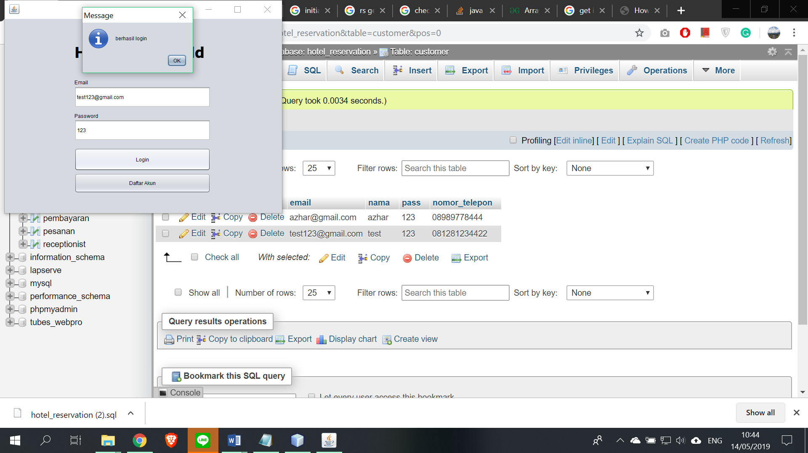

# Tampilan 1. Halaman Login – Berhasil Login

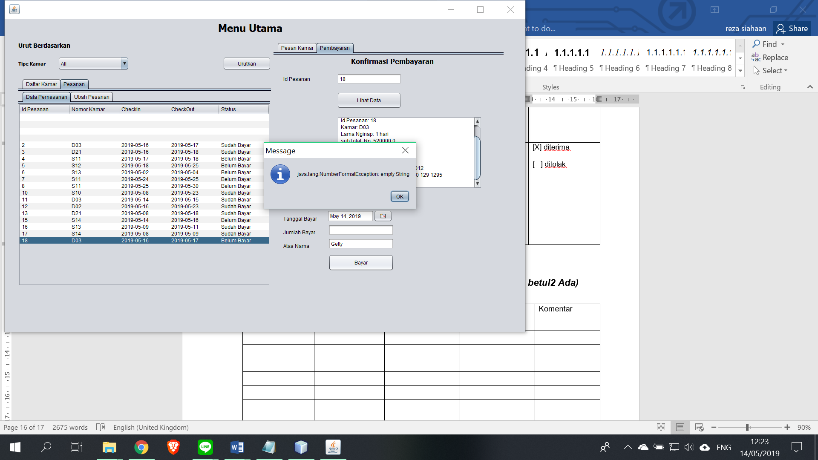

# Tampilan 2. Halaman Menu Utama – Tanggal Kosong

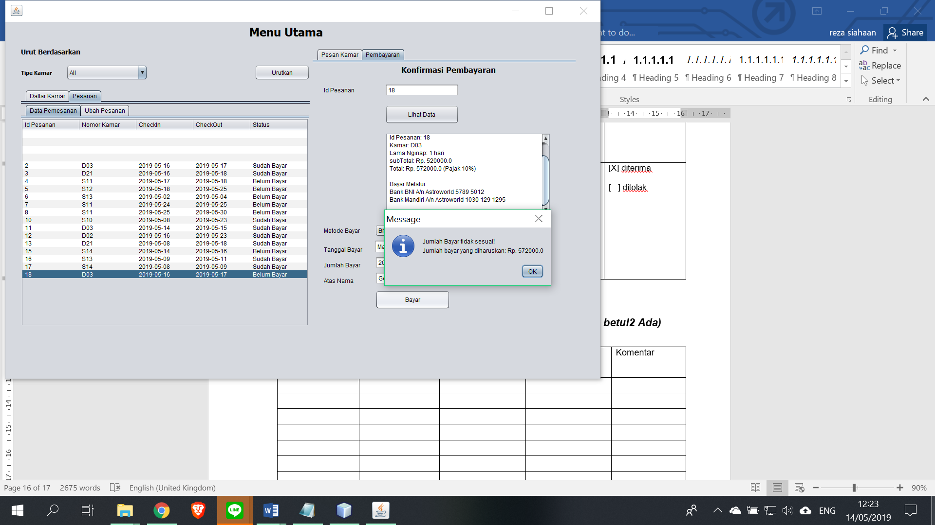

# Tampilan 3. Halaman Pembayaran – Jumlah Bayar Tidak Valid

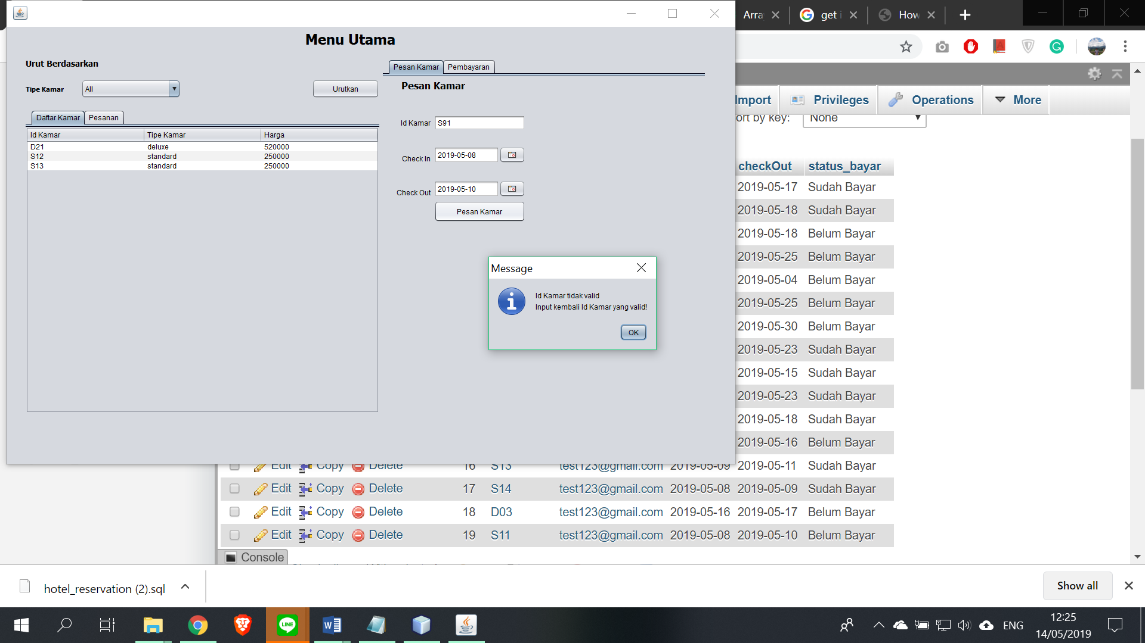

# Tampilan 4. Halaman Pesan Kamar – Id Kamar Tidak Valid

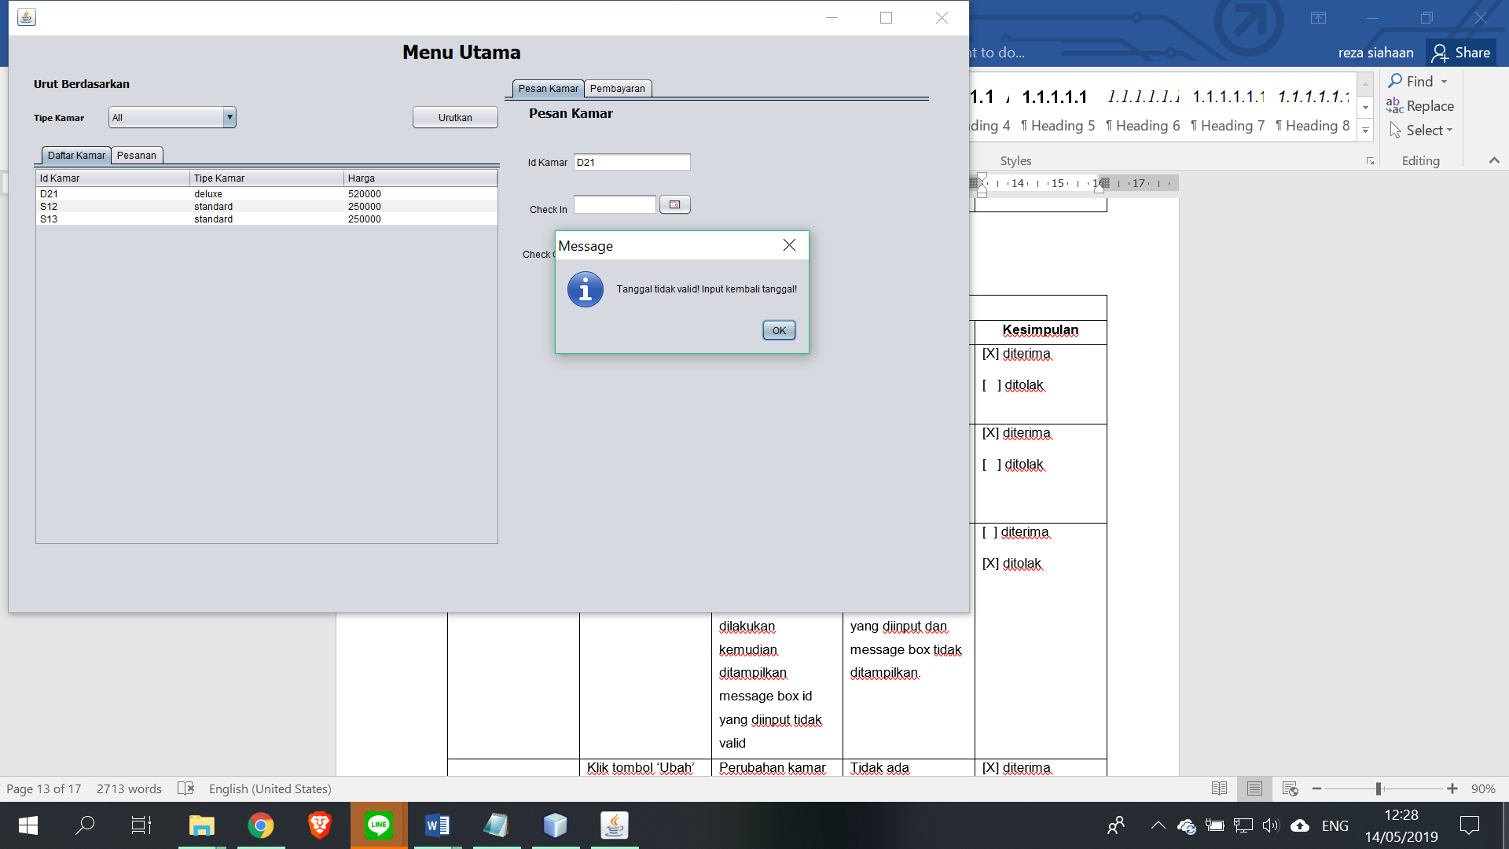

# Tampilan 5. Halaman Pesanan - Tanggal Tidak Valid

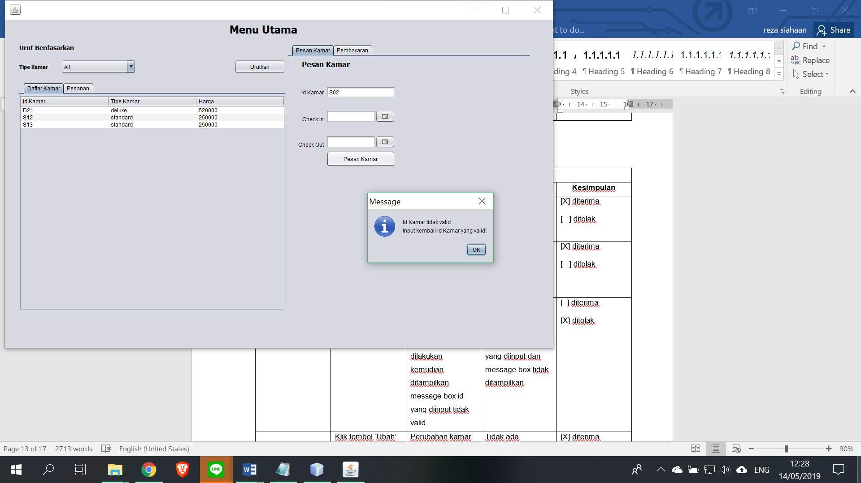

# Tampilan 6. Halaman Pesanan - Id Kamar Tidak Valid

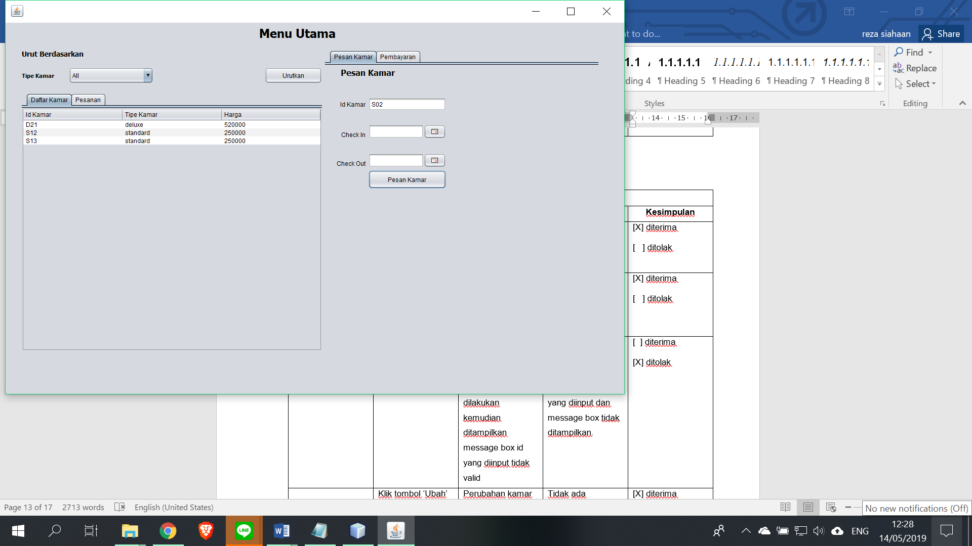

# Tampilan 7. Halaman Menu Utama - Daftar Kamar

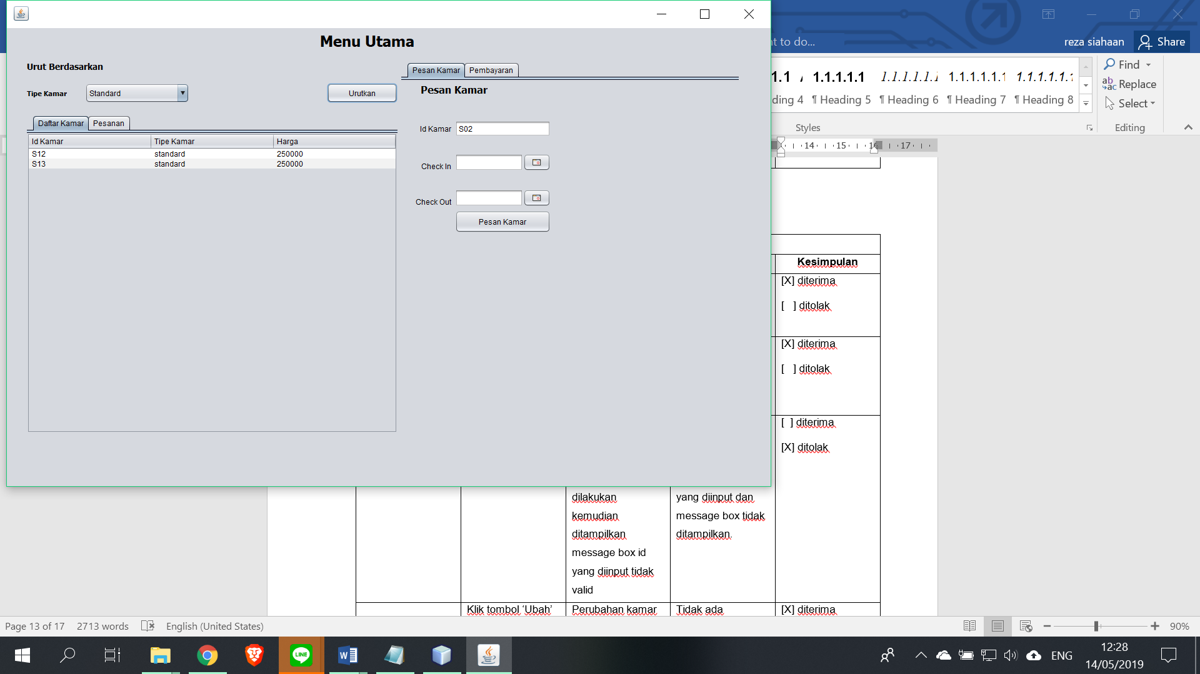

# Tampilan 8. Halaman Menu Utama - Daftar Kamar Standard

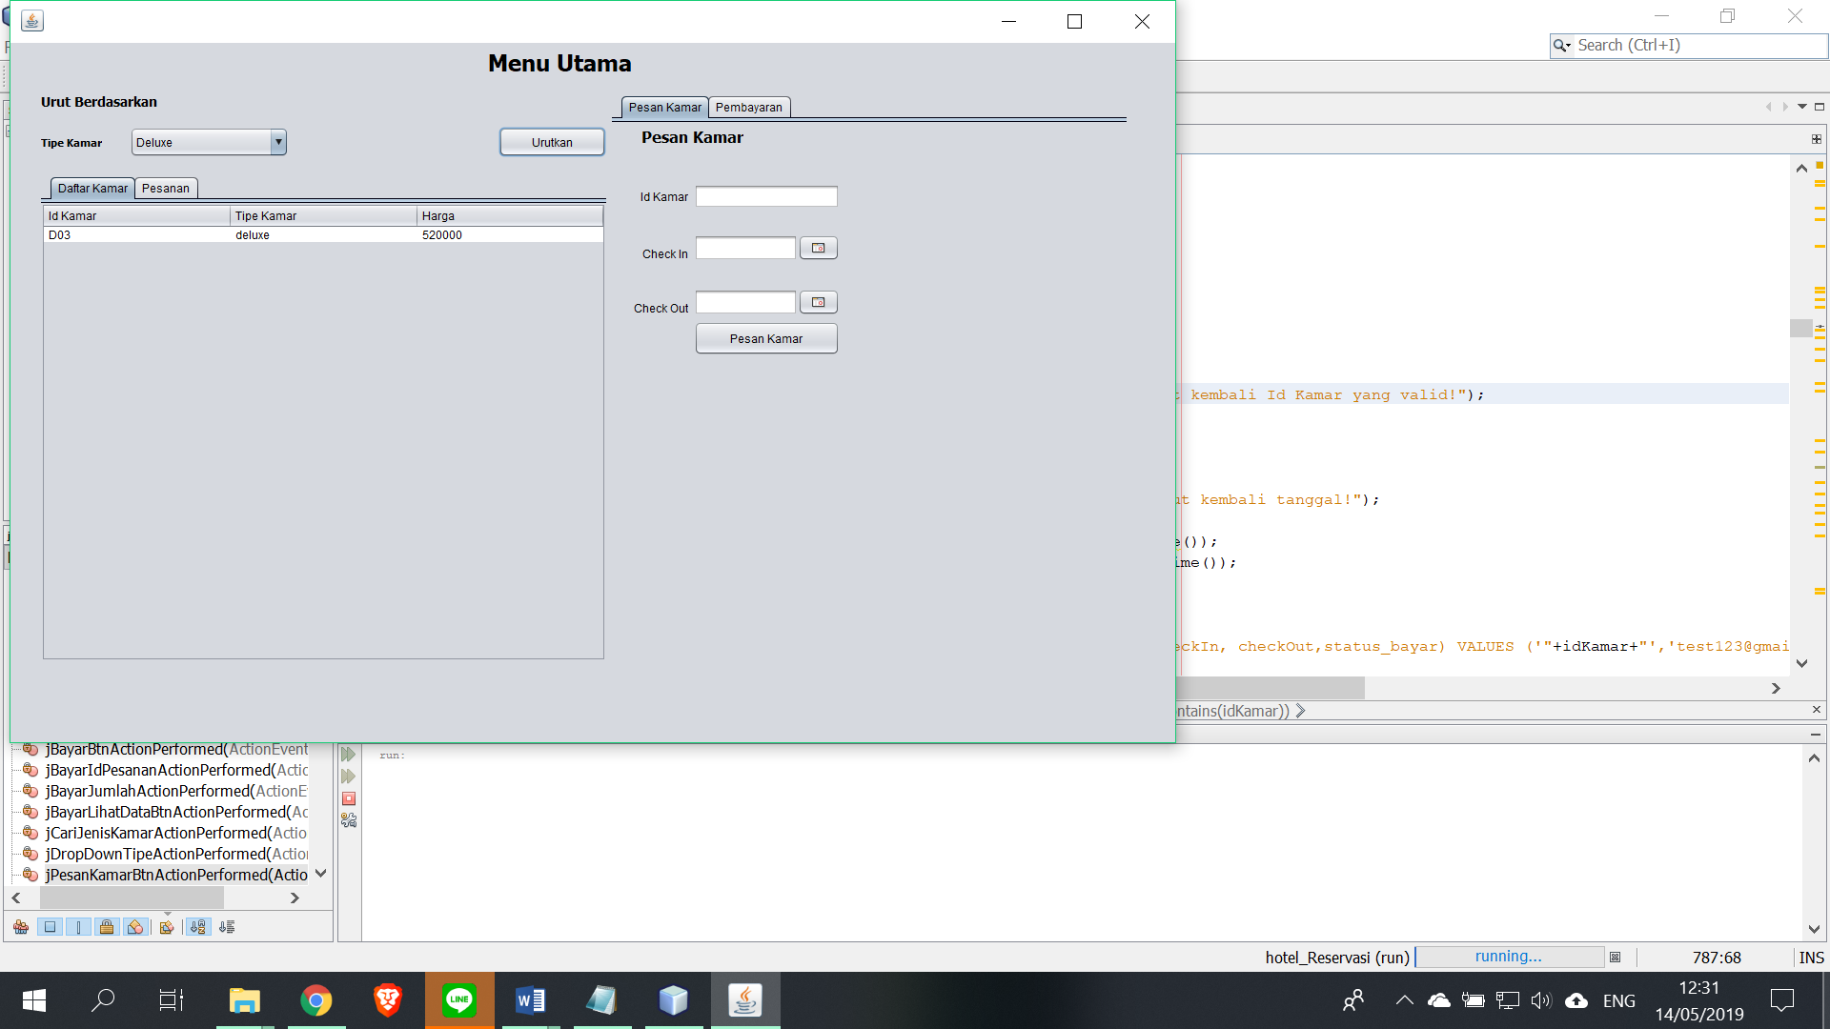

# Tampilan 9. Halaman Menu Utama - Daftar Kamar Deluxe